國立員林農工106-3專業社群 教學精進
活動名稱 | 性別平等教育教案分享
辦理單位 | 國文社會輔導科 |  | 協辦單位 | 教務處特教組
時間 | 107年2月26日 |  | 地點 | 行政大樓大會議室
活動照片
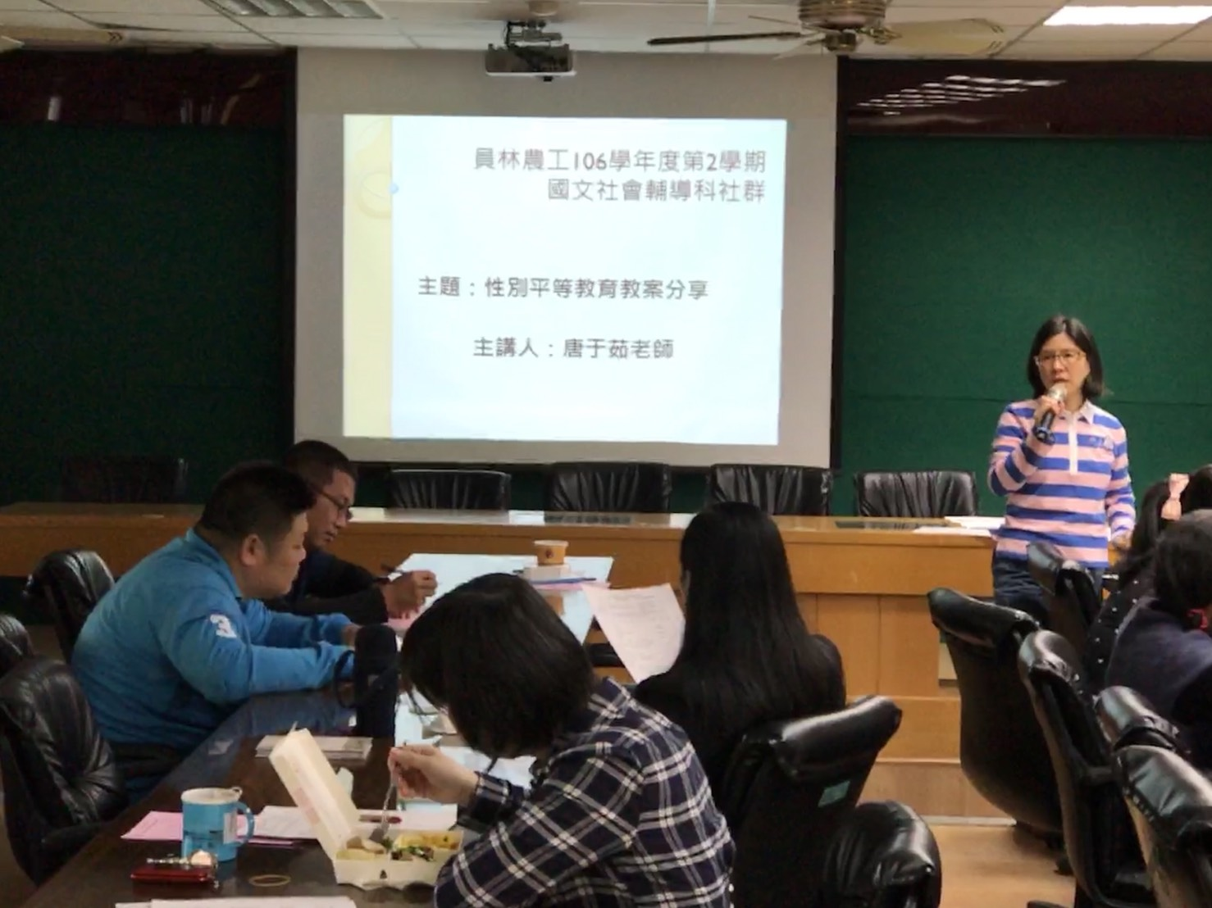 |  | 